**Maska trzywarstwowa z logo Twojej firmy!**

**Czas pandemii to okres, kiedy jeszcze bardziej dbamy o zdrowie swoje i bliskich Nam osób. Obowiązek noszenia maseczek stał się czymś normalnym. Jednak warto w ten sposób wypromować swoją markę. Maska trzywarstwowa to znakomite rozwiązanie! Sprawdź,**

**Maska trzywarstwowa - ochrona i bezpieczeństwo!**

Promocja firmy to bardzo ważna kwestia. Bardzo często element ten jest zaniedbywany. Warto jednak zbudować pozytywną relację z klientem czy kontrahentem. Gadżety reklamowe należy dostosować do obecnie panującej sytuacji. W okresie kiedy Polska i Świat zmaga się z Pandemią Koronawirusa, warto zadbać o gadżety adekwatne do tej sytuacji. Doskonale sprawdzi się **maska trzywarstwowa**, która została wykonana z flizeliny.

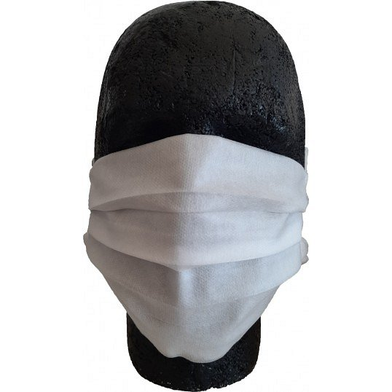

**Dlaczego maska trzywarstwowa to dobry pomysł?**

Zarówno klient jak i kontrahent lubią dostawać prezenty. Dlatego warto podarować im coś co będzie praktyczne. [Maska trzywarstwowa](https://feelgood.pl/pl/bestsellery/21445-maska-trojwarstwowa-ochronna.html) może okazać się bardzo trafnym wyborem! Jest ona marszczona. Zaprojektowana na gumce, dzięki czemu będzie ona wygodna do założenia i ściągnięcia. Dopasowuje się ona w pełni do twarzy.

**Maska trzywarstwowa do promocji marki!**

Zwiększ świadomość marki i postaraj się o gadżet z nadrukiem! *Maska trzywarstwowa* jest pakowana po 50 sztuk. Minimalna ilość zamówienia to 500 sztuk. Warto dołączyć do niej logo lub danym nadruk, aby spersonalizować ją do swoich potrzeb. Maska higieniczna ma działanie ochronne przed wirusami i bateriami pochodzącymi z zewnątrz. Idealna na spacer, na rower czy do pracy. Jest wygodna w noszeniu i bardzo estetyczna. Przekonaj się o sile reklamowej swojej marki!